113年度臺中市立大道國民中學新住民學習中心

台灣佳節美食─手作蛋黃酥烘焙課程 實施計畫

1. 依據：113年度臺中市立大道國民中學新住民學習中心實施計畫。
2. 目的：

(一)認識台灣在地各項烘焙美食，藉由蛋黃酥的製作，了解製作方法及如何運用家庭現有工具設備，創造出美味的蛋黃酥，也能了解到節慶佳節帶來的美食文化，並透過親子共同手作烘焙，增加親子間的情感交流。

(二)透過蛋黃酥烘焙課程，認識所需要的材料，以最天然且無化學添加的材料來手作成品，並重視食安問題，選擇天然食材，以天然且健康為訴求。

(三)融入多元培力與家庭教育，讓新住民家庭也可以透過家庭親子合作習得一技之長，未來也可自行創業，創造經濟價值。

1. 辦理單位：

(一)指導單位：教育部

(二)主辦單位：臺中市政府教育局

(三)承辦單位：臺中市私立嶺東高級中學

1. 辦理時間：113年5月11日上午08：30~12：30
2. 實施對象：新住民及新住民家庭成員1/2以上為原則。

(一)參與人數預計20人。

(二)本市新住民家庭及民眾，以新住民為優先。

1. 活動地點：臺中市私立嶺東高級中學烘焙教室
2. 實施內容：

|  |  |
| --- | --- |
| 課程內容 | 時間 |
| (一)自我介紹~說明佳節美食與材料 | 08：30~09：00 |
| (二)手作蛋黃酥實作課程(每組製作6顆蛋黃酥) | 09：00~12：00 |
| (三)學員成果展示與討論 | 12：00~12：30 |

1. 師資：

講師：趙永智

現職：臺中市私立嶺東高級中學觀光事業科專任教師

相關證照：

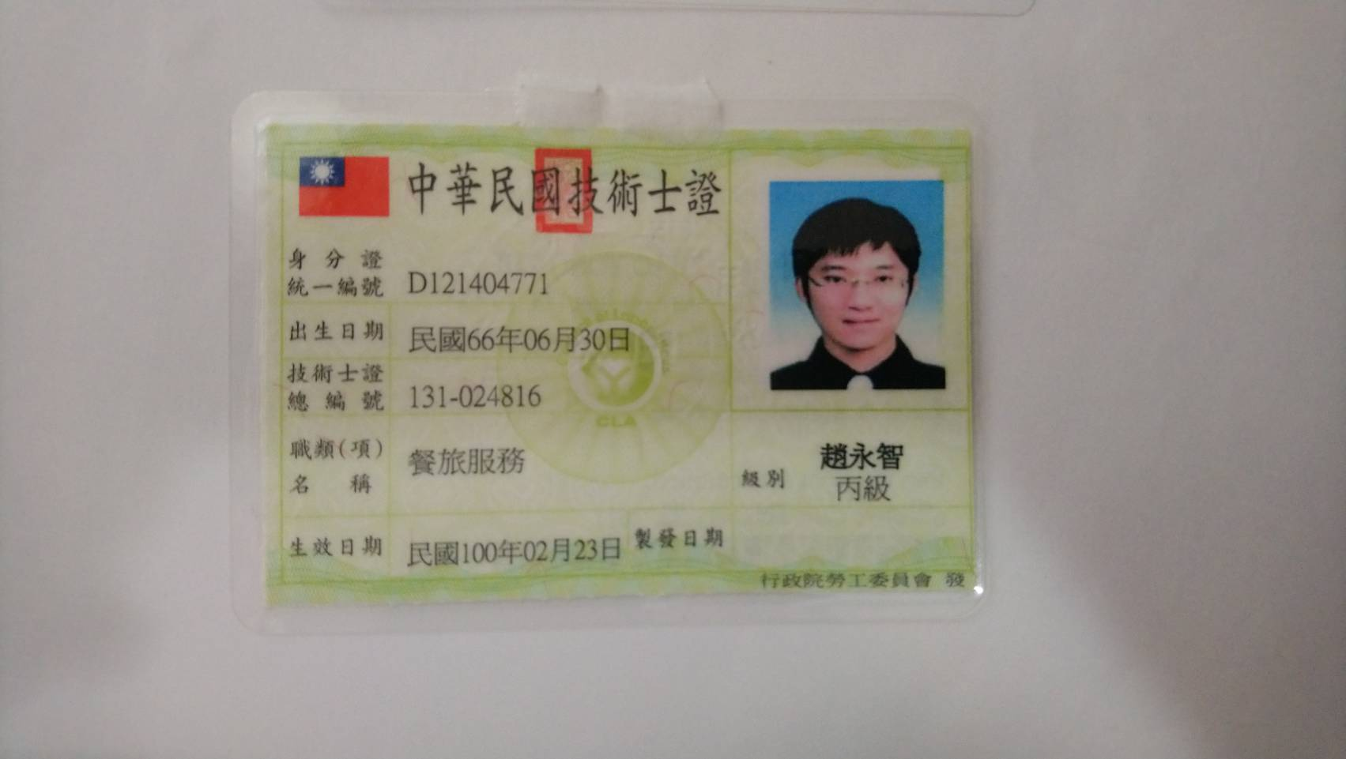 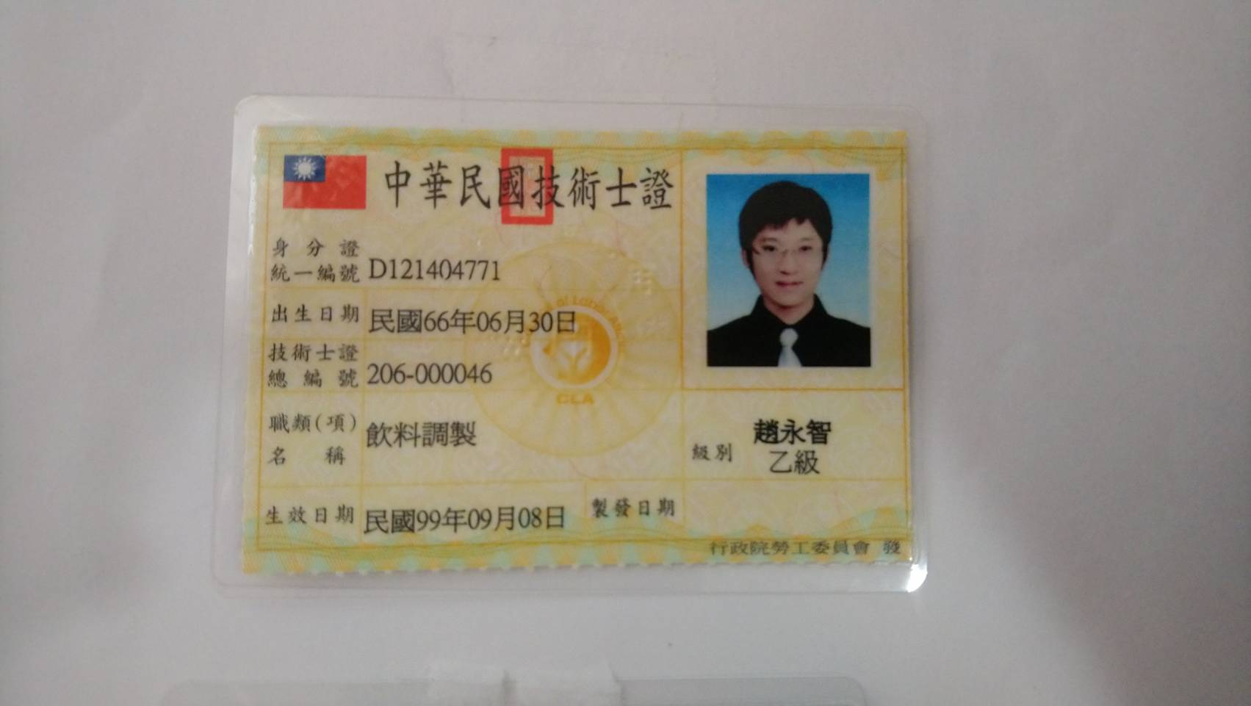

1. 經費概算表:如附件
2. 預期成效：

(一)增進新住民家庭及其子女對烘焙課程的了解，並探究食安問題的議題。

(二)加深新住民子女對台灣節慶佳節美食的了解，增進文化視野。

(三)透過親子合作，強化親子關係，並且習得蛋黃酥製作的一技之長，從而建立未來創業的知識基礎。

**附件**

**113年度「台灣佳節美食─手作蛋黃酥烘焙課程」 經費概算表**

|  |  |  |  |  |  |
| --- | --- | --- | --- | --- | --- |
| 項目 | 單位 | 數量 | 單價 | 合計 | 備註 |
| 講師鐘點費 (外聘) | 節 | 4 | 1,600 | 6,400 | 共4節 |
| 助教鐘點費 (外聘) | 節 | 4 | 800 | 3,200 | 協助教學並實際授課人員 |
| 二代健保費 | 式 | 1 | 203 | 203 | 全民健保補充保費(講師費2.11%) |
| 印刷費 | 份 | 25 | 150 | 3,750 | 講義資料印製 |
| 材料費 | 組 | 25 | 390 | 9,750 | 參加人數以20人為限，另工作人員及備品5組，合計25組。項目及每項作品金額預估如下：  1.奶油200元/組  2.鹹蛋黃100元/組  3.豆沙內餡 40元/組  4.麵粉 30元/組  5.雞蛋 10元/組  6.黑芝麻 5元/組  7.成品塑膠盒5元/組 |
| 場地布置費 | 式 | 1 | 3,000 | 3,000 |  |
| 膳費 | 人 | 25 | 100 | 2,500 | 含學員20人，工作人員5人 |
| 雜支 | 式 | 1 | 1,197 | 1,197 | 以業務費6％以內編列 |
| **合計** | | | | **30,000** | 除鐘點費外，其他經費請准予依實際需要相互勻支。 |